Ing. Lizbeth Briones Pereyra
Creación de Interfaces Graficas en Java

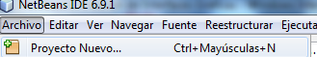
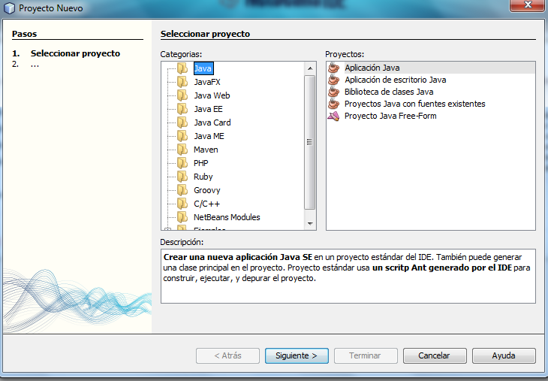

Desactivar y terminar
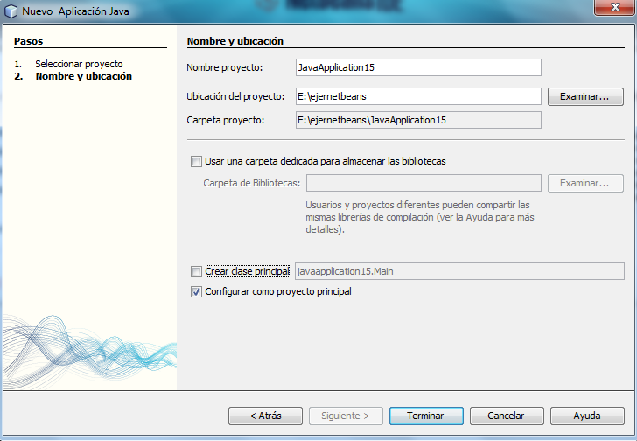

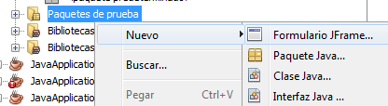

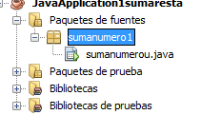

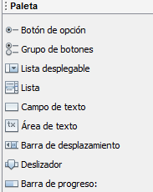

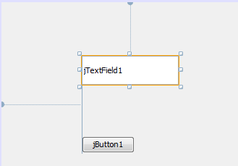

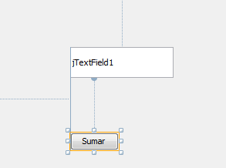

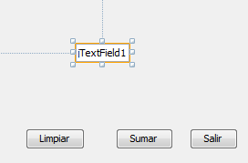

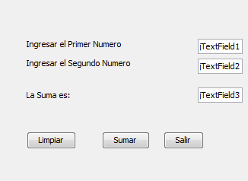
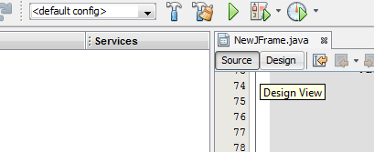
Regresar al Formulario
Código

Anti clic en un botón y escoger el evento correspondiente
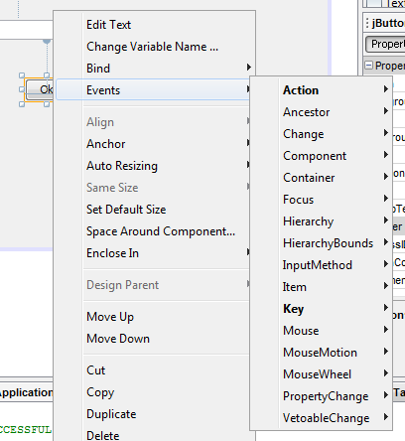

Por Ejemplo: Action
SALIR
System.exit(0);
LIMPIAR
jTextField1.setText("");
jTextField2.setText("");
jTextField3.setText("");
SUMAR
float num1, num2, result;
num1 = Float.parseFloat(jTextField1.getText());
num2 = Float.parseFloat(jTextField2.getText());
// Reaalizamos la suma.
result = num1+num2;
jTextField3.setText(String.valueOf(result));

